澳门科技大学交换项目常见问题与解答

- 参加项目的费用大概是多少？
答1：费用包含澳门科技大学学费+住宿费+生活费，其中澳门科技大学学费是按照学分来算，一个学分2800港币，本科至少需要修12个学分，至多修15个学分，约：2800*12=33600港币，住宿费3000*5=15000港币。其他费用要看每个人消费水平
答2：1.项目费用总计约55610人民币 包括四门课学费33000（一学分2800，通常一门课为3学分）；住宿费15000，保险费即押金6000，学期末会退，代保险公司收医疗费440，代收体检费570。
附上缴费凭证截图：

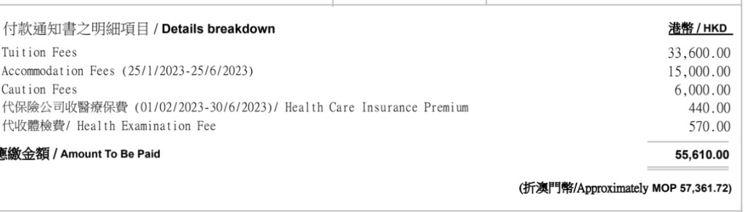
- 参加该项目的流程是什么？
答：项目流程为收到录取通知书-选课-办理签注-抵澳入住学校公寓-线上或线下报道-体检

- 参加该项目会有什么好处？
答：收获：可以体验不同的教学方式，开拓视野，增长见识。对于未来选择申研留学的同学是一个过渡的机会去了解留学生活，对于未来选择就业的同学则是一个了解世界的途径。

- 三江的学分怎么办？
答：提前获知所读专业所修的课程，去澳科大选择相近的课程，回国之后找辅导员，国合处老师办理学分互认。提醒下，澳科大都是英文授课，除非选中文课，所有科目都要求英文授课，英文作业，英文考试。

- 澳门科技大学课程难易程度？
答：每个人见解不一样吧。难度比三江学院课程要难一点，但是只要认真学习，都可以通过。

注：所有答案均来自于参加澳门科技大学交换生项目的学长们。

